
2013－06
总第303期
2013年11月25日
中 国 科 学 院 新 疆 天 文 台

科技东风正当时，我辈努力惟当下
----学习贯彻张春贤书记9月10日接见国际知名天文学家的重要讲话
9月10日，中共中央政治局委员、新疆维吾尔自治区党委书记张春贤会见了来新疆参加“大型射电望远镜科学与技术研讨会”的乔瑟琳·贝尔女士等多位国际知名天文学家，并发表重要讲话。9月22日新疆天文台召开全台职工会议，传达学习了张春贤书记的讲话精神。
王娜台长首先向全体职工和研究生介绍了张书记接见各位专家时的情况。张书记认真向每位专家询问了关于在新疆建设110米射电望远镜（QTT）项目的意见和建议，各位专家都是国际上知名的天文学家，在天文观测研究、大型射电望远镜运行管理和重大科技项目建设决策方面经验丰富，他们从新疆在全球天文观测地位、QTT项目台址、望远镜设计制造和项目管理等方面进行了分析和建议，并提交了对QTT项目的推荐信。张书记十分感谢国际专家们的意见建议，并表示自治区将积极促进110米射电望远镜项目的立项和建设。
张春贤书记认为，科学是没有国界的，各个国家的科学成果可以共享。全球应该有顶尖的实验室，顶尖的科普基地，顶尖的科学研究和顶尖的专家一起来研究共同感兴趣的科学问题。如果新疆能够提供这样一个平台，集中全球最顶级的专家到这里来进行研究，这对科学事业将是一个贡献。对新疆来讲，能够成长一批年轻的科学家；对新疆本地区讲，会使一些年轻人更加信仰科学，更加重视科学；从国家来讲，也会提高这种制造能力，增加学术氛围。110米射电望远镜台址是新疆最美的地方，是有名的风景区，如果从经济方面考虑，发展旅游相比发展科研的经济效益可能更高。如果各位专家认为这里地理条件好，110米射电望远镜台址在世界上都是少有的最佳地方，我们愿意贡献出地方支持科技事业的发展；各位专家认为新疆天文台的团队也有能力、有基础，自治区愿意把这个项目支持到底。
张春贤书记希望各位专家能够把成功的技术与经验及时与新疆天文台交流，使这个项目建成为世界级的、高水平的，有利于大家进行科学研究。他特别指出，国外在射电天文望远镜和科普知识方面都有不少成功的经验，将来也可以介绍给新疆天文台，让更多的人了解射电天文望远镜，更多地普及科普知识。
张书记的讲话在新疆天文台人员中反响热烈。会上台领导、科研和管理骨干、年长和年轻的科研技术人员纷纷发表感言。大家回顾了天文台发展历程，从一个比较单一的观测站发展到综合研究机构，付出了巨大的努力和奉献。目前QTT项目得到了张书记极大地关心和支持，国内外都在关注QTT进展，这是新疆天文台的发展机遇，年轻人更要把握好这个机会。自治区对我们期望很高，大家意识到了责任，感受到了压力，纷纷表示今后要踏踏实实的工作，更加努力钻研业务，加强与国内外专家学者的交流合作，紧跟射电天文技术领域国际最新动态。王娜台长还特别引用了张书记2011年12月31日专程视察新疆天文台南山基地时的讲话：“看到新疆天文台所取得的成绩，我感到非常高兴，看到朝气蓬勃的科技人员，我感到非常欣慰，这支队伍非常年轻，很有潜力，他们耐住了寂寞，安心做科学研究，他们的这种敬业精神就是新疆精神，希望这些年轻的科技工作者为新疆的科技发展做出自己应有贡献。”张书记对我台科技人员的肯定与厚望，使我台科技人员倍受鼓舞。我台将继续发挥优良传统，秉持新疆精神，全面完成好各项工作，为实现QTT项目目标努力拼搏，为国家科技事业发展做出贡献。 （供稿 丁振）
太阳风暴小尺度能量耗散研究取得新进展
我台科研人员王新博士通过粒子模拟方法在空间扩散激波研究中取得重要进展，相关研究成果已发表在Astrophysical Journal Supplement Series上（ApJS，2013，209，18），其影响因子IF=16.238。
该项研究提出了粒子注入率主导了扩散激波能量耗散的微观过程，揭示了激波如何加速高能粒子的微观机理，并论证了激波强度与日冕物质抛射物（CME）速度存在反相关的疑难实例，解决了长期困扰的太阳风暴能量如何由大尺度向小尺度转化的科学难题，该研究将为空间天气预报模型预测太阳高能粒子流量提供重要依据。
王新博士自2011年发展了动态蒙特卡洛粒子模型以来，对扩散激波的模拟研究取得了一系列研究成果。此研究成果是继2011年提出扩散激波的粒子能谱与散射角分布函数各向异性相关理论（A&A，2011）之后，再次取得新的研究成果。
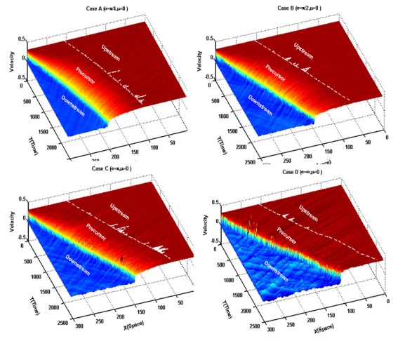

图1，通过蒙特卡洛粒子模拟，动态地给出了太阳风流形成扩散激波的过程，从Case A，B，C，到Case D，分别采用了不同各向异性分布宽度的散射角高斯分布函数得到的激波演化结果，验证了粒子注入率主导了激波加速高能粒子的微观过程。
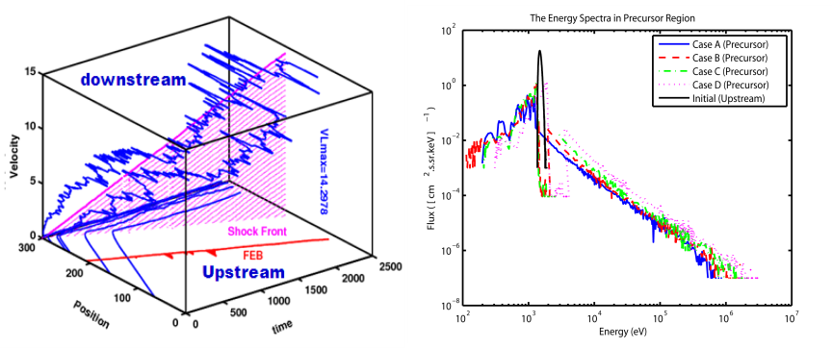

图2，左图揭示了太阳风暴能量通过扩散激波将粒子从热粒子分布态输运到超热粒子的分布态的耗散过程，图中显示了部分粒子正来回穿越激波上下游不断攀升获得能量加速的微观过程。右图详细给出了扩散激波模型下激波扩散区中的高能粒子能谱分布，该能谱分布将为空间天气预报模型预测高能粒子流量提供了重要依据。 （供稿 王石）
新疆天文台成功开发谱线OTF观测软件
中科院新疆天文台恒星形成与演化团组成员吴刚助理研究员经过两年的工作，于2013年10月完成了谱线OTF（On The Fly）观测模式相关软件的开发。
谱线OTF观测模式是在天线匀速运动过程中高采样的记录谱线数据，从而完成天区成图的一种观测模式。相对位置调制PS（Position Switching）模式，OTF观测模式可以大大提高成图观测效率以及数据完整性和一致性。同时解决了OTF数据定标、预处理和大尺度数据拼接等问题。目前，C波段和K波段均已实现OTF扫描观测。软件支持赤道坐标系和银道坐标系双向（经/纬度）扫描、扫描尺寸可调、自动跳过低俯仰源等功能。从观测结果看，观测具有一致性和可重复性。该团组科研人员采用OTF模式对恒星形成区Taurus的氨分子（23694.495MHz）成图和水脉泽（22235.07985MHz）源S269进行观测，取得了良好观测结果。
OTF观测模式的建成丰富了新疆天文台25米射电望远镜谱线观测模式，使南山基地有条件承担大尺度谱线成图和巡天研究工作。

左图：Taurus源（RA:04h19m50.42s, DEC:27d13m00.6s, EPOCH:2000.0）氨分子OTF观测和PS观测模式对比。背景为OTF观测，红色等值图为PS模式观测结果。
右图：S269（RA:06h14m36.01s, DEC:13d49m44.2s,EPOCH: 2000.0）水脉泽OTF观测结果。红色为沿着经度方向（Longitude）扫描，黑色为沿着纬度（Latitude）方向扫描。 （供稿 周建军）
我台召开领导班子专题民主生活会
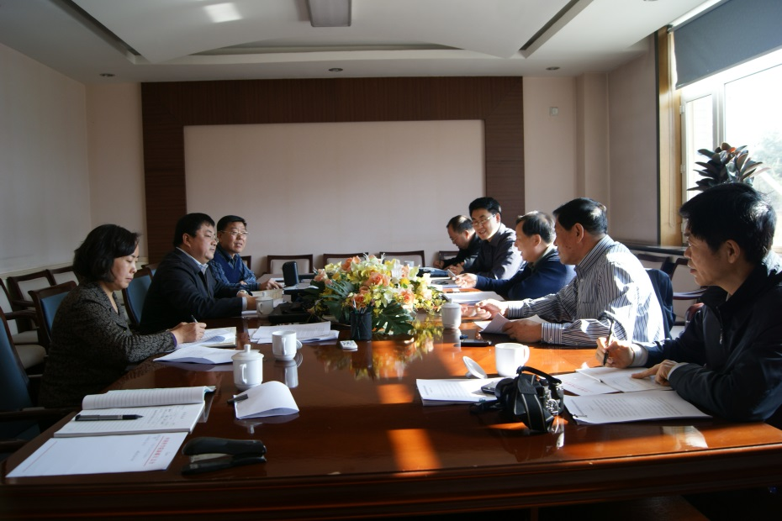
11月5日上午，按照中科院党组和新疆分院党组关于党的群众路线教育实践活动的总体部署和开好专题民主生活会的具体要求，新疆天文台召开了领导班子专题民主生活会。中科院党的群众路线教育实践活动第五督导组组长蒋协助、中科院新疆分院党组书记傅春利等领导参加了会议。
台党委对开好此次专题民主生活会高度重视。会前通过召开座谈会、个别谈话等形式，广泛征求了各方意见；领导班子成员之间进行了谈心，都认真撰写了对照检查材料，经过整合形成领导班子对照检查材料。民主生活会上，领导班子成员在认真学习、深入调研、听取意见的基础上，对照中央“八项规定”和中科院党组12项要求，针对形式主义、官僚主义、享乐主义和奢靡之风方面存在的问题，并结合工作实际，进行了认真的对照检查。通过仔细查摆问题，深刻分析产生问题的原因，面对面开展批评和自我批评，明确了今后努力方向，并提出了整改措施和时间节点，达到了互相帮助、促进团结、统一思想、凝聚力量的目的。
在班子查摆问题和对照检查之后，傅春利书记指出，新疆天文台领导班子是一个团结务实的班子，科研工作做的确实不错，也非常讲政治，希望下来后落实好群众提出的18条意见建议。蒋协助组长在肯定我台工作的同时，提出了三点要求：一是要扎实落实好这次民主生活会上确定的各项整改措施，集中解决一批群众关心的热点难点问题；二是要创新工作机制，充分发挥台务会、学术委员会的作用；三是希望通过活动的开展，不断促进各项工作，为新疆天文台的稳步发展做出贡献。 （供稿 王石）
新疆天文台开展2013年入台教育
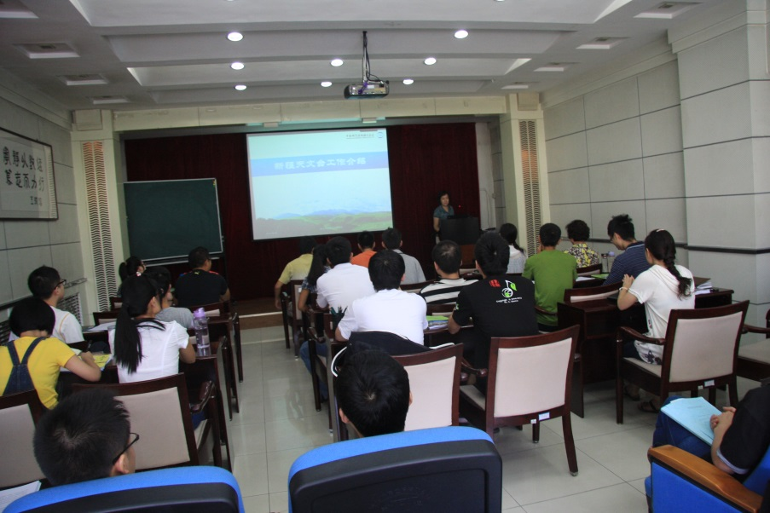

8月19日-28日，新疆天文台开展了2013年迎新入台教育活动，全体新生、新职工参加了此次活动。
本次入台教育共邀请了23位台内外专家和老师作了相关报告。中国科学院大学马石庄副校长《感性的人与能动的实践》报告，拉开了2013年入台教育的序幕。王娜台长介绍了新疆天文台概况、发展前景，并从坚定理想信念、做学问先要学会做人，集体主义和团队精神等方面对新生提出了要求，希望同学们在新疆天文台度过自己美好的时光。中科院新疆分院原院长周俊林研究员、新疆理化所潘世烈研究员、中科院国家图书馆兰州分馆图书管员辛小萍分别针对科学研究工作方法、科研过程中的文献图书资料查询以及研究生怎样做科研等作了专题报告；台党委书记孙正文研究员、陈卯蒸正高级工程师、刘祥研究员、周建军和仝号副研究员等13名专家、老师分别就中国科学院文化传统、科学精神与科研道德及天文学研究和技术发展等情况作了专题讲座；我台综合办公室、计算机室、财务室、安保部门以及学生会分别作了相关报告，使新进职工和学生对我台的研究生教育、职工管理制度、计算机网络使用、安全保密知识、财务报销流程以及集中教学期间注意事项等有了系统的了解。综合办还邀请南京大学郑兴武教授作了生动活泼的天文学讲座，新疆医科大学心理学专家伊其忠老师作了心理健康知识讲座。期间，还组织新生和新职工开展了辩论赛、英语角以及参观自治区博物馆等活动。
2013年入台教育既有系统的知识学习，又有丰富的课外活动。通过教育活动的开展，使大家对新的学习、工作环境有了一些了解，同时感受到了新疆天文台集体的温暖和力量。衷心祝愿各位职工和同学珍惜难得机会、快乐工作学习、潜心科学研究，与新疆天文台共同成长！ （供稿 刘爱霞）
简 讯
● 10月14日，英国牛津大学Philipp Podsiadlowski教授访问我台，作了题为“The origin of the neutron star masses and kicks”的学术报告，并参观了新疆天文台南山25米射电望远镜。
● 10月23日—24日，中国南极天文中心主任、紫金山天文台研究员王力帆博士和清华大学副教授王晓峰博士访问我台，双方就近期计划开展的超新星巡天项目合作进行了深入交流讨论，并就科研和研究生培养等方面的合作达成了共识。23日晚两位专家与我台科研人员对南山1米大视场天文望远镜进行了实测评估。
● 10月23日，广州大学天体物理中心主任樊军辉教授访问我台，作了题为《The Beaming Effect in Fermi Blazars》的学术报告，并与我台星系宇宙学研究团组科研人员就IDV、活动星系核等研究工作进行了交流讨论。
● 10月21日-25日，丹麦尼尔斯·玻尔研究所徐栋博士后访问我台，对新疆天文台1米光学望远镜为早期伽玛暴提供良好的数据表示感谢，并就合作开展伽玛暴的高效实测和研究工作与我台光学天文与技术应用研究室科研人员进行了交流讨论，希望通过合作交流，共同促进光学实测的发展。

责任编辑：王 石

